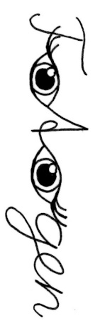
Da bin ich mit dabei.

Informationen und Anregungen zu den acht Fotos für den Religionsunterricht
in RPI-Impulse 3-2019 von Peter Kristen

Um einem Foto die Gelegenheit zu geben, „sich auszusprechen“, sollte es zuerst frei und bedeutungsoffen betrachtet werden können. Zwischen dem Foto und den Betrachtenden wird Unterschiedliches passieren. Jede Information zum Foto (Titel oder Bildunterschriften, aber auch Informationen zum Ort der Aufnahme) schränken den Blick auf das Foto und die je unterschiedlichen Assoziationen der Betrachtenden ein.
Darum schlage ich vor, Fotos in diesen fünf Schritten zu betrachten. Die Fragen sind so formuliert, dass Schüler*innen mit ihnen (in der Regel) arbeiten können. Erst im dritten Schritt ist der Ort für Informationen, die den Fotos beigefügt sind. Diese sollten dann separat zugänglich sein. Hilfreich für die Betrachtung sind gute Farbdrucke in Postkartengröße oder dem Fotoformat 13x18, von denen sich Schüler*innen einen für eine Einzelarbeit (oder einem think-pair-share) aussuchen können. Große Projektionen der Fotos (Download von der Webseite des RPI) ermöglichen eine gemeinsame Betrachtung desselben Fotos.

Fotos betrachten
in fünf Schritten

1 Was sehe ich?
Beschreibe, was du auf dem Foto erkennst, wie das Foto auf dich wirkt. Woran musst du denken, wenn du das Foto betrachtest, wie fühlt es sich an?

2 Wie ist das Foto aufgebaut?
Achte auf Formen, hell und dunkel, Linien, Perspektive, Licht und den Moment.

3 Hast du Fragen zu etwas, das auf dem Foto erscheint?

4 Was wollte der Fotograf wohl ausdrücken?

5 Was bedeutet das Foto für dich?
Du kannst (jetzt) auch deuten, widersprechen oder zustimmen, eine Frage benennen, eine Sorge oder eine Hoffnung, eine Erinnerung oder eine Geschichte erzählen …

Kriegserinnerung
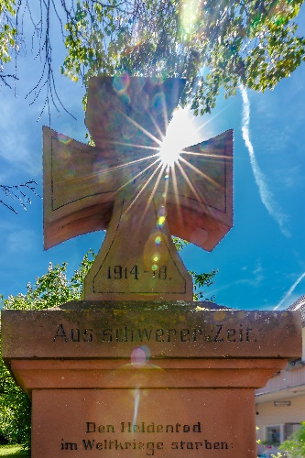
In diesem Moment lugt die Sonne hinter dem Kreuz hervor. Die Bundeswehr hat diese Form des Kreuzes, das „Prankenkreuz“ bis heute als „Hoheits- und Ehrenzeichen“.
In vielen Städten und Dörfern erinnern Denkmäler wie dieses an die Menschen, die im Krieg ums Leben gekommen sind. Meist ehren sie Soldaten, die „den Heldentod im Weltkriege starben“, weniger die Zivilbevölkerung.
Die Denkmäler stammen „aus schwerer Zeit“, wie es dort zu lesen ist.
Links neben diesem Denkmal in einem Dorf in der Wetterau steht eins für die Gefallenen des Krieges von 1870/71, rechts daneben das für die gefallenen deutschen Soldaten des Zweiten Weltkrieges, die in diesem Dorf zuhause gewesen sind.
Oft werden die Denkmäler, die nicht von allen als schön und angemessen betrachtet werden, von denen gepflegt, deren Angehörige darauf erwähnt sind.
Was wird wohl sein, wenn diese Angehörigen gestorben sind?
In Deutschland hatten die Menschen seit 1945 keinen Krieg mehr zu erleiden, also seit 74 Jahren.
Warum haben die Menschen für ihr Gedenken ein Kreuz gewählt?
Was sind „Helden“?
Was wäre, wenn politische Konflikte sich auch bei uns zu einem Krieg verschärfen würden?

Erde
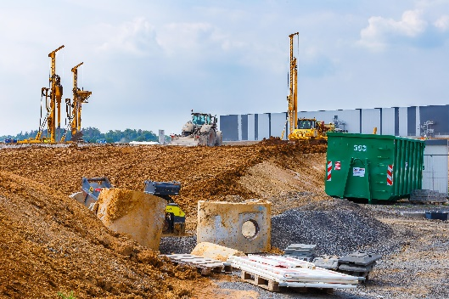

Hier wurde viel Erde bewegt. Kräne, ein großer Traktor, Rohre, ein Container. An mehreren Orten am Rand des Rhein-Main-Gebietes, meist an Autobahnen, entstehen große Hallen wie die im Hintergrund, die meist von Logistikunternehmen als Lager genutzt werden.
Die Halle im Hintergrund ist so groß wie 24 Fußballfelder. Die Erde, auf der sie gebaut wurde, ist seit der Römerzeit als Ackerboden geschätzt und genutzt worden, weil sie so fruchtbar ist. Aus dieser Erde haben die Bauern seit Jahrhunderten die Menschen in der Gegend ernährt.
Nach einer der biblischen Schöpfungsgeschichten ist der Mensch („Adam“) „aus der Erde des Ackerbodens“ (hebräisch „Adamah“) geschaffen worden. (1.Mose 2,18-3,19). Zur Erde wird er auch wieder werden (1.Mose 3,19).
Wenn „Mensch“ und „Erde“ in der Bibel so ähnlich klingt, weist das vielleicht auf eine enge Verbindung von Mensch und Erde hin …
Wozu werden solche riesigen Hallen gebraucht?
Welche Argumente werden wohl die haben, die sich dagegen wehren?
Woher kommen unsere Kartoffeln, Futterrüben und unser Weizen, wenn sie nicht mehr in der Erde „vor der Haustüre“ wachsen?

Fridays for future
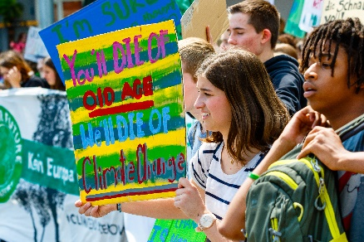
Zwei Fotos von der Fridays for future-Demo am 24. Mai in Frankfurt.

Ihr sterbt, weil ihr alt geworden seid, wir sterben am Klimawandel, steht auf dem Plakat.
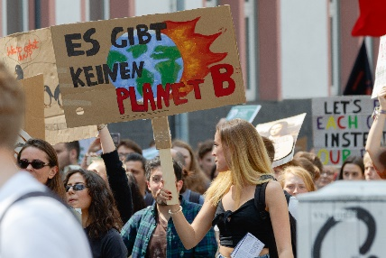

Es gibt keinen Plan(et) B
https://fridaysforfuture.de/
Die EZB und die Europäische Klimapolitik
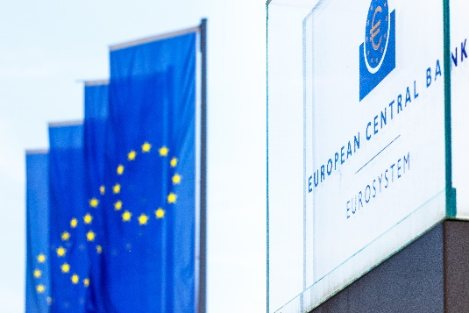
Die Demonstranten der Fridays for future-Demo sind u.a. zur Europäischen Zentralbank gezogen. Klar und scharf das gläserne Schild, das das imposante Hochhaus am Main als Sitz der EZB ausweist.

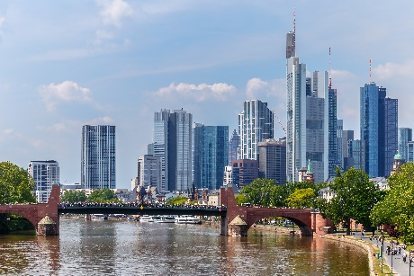

Auf den ersten Blick sieht alles aus wie immer: Die Frankfurter Skyline mit ihren Bankentürmen. Auf dem „Eisernen Steg“ davor sind allerdings noch mehr Menschen unterwegs als sonst: Eine Fridays for future-Demo.
Gibt es einen Zusammenhang zwischen den Bankentürmen und der Klimapolitik?

Stolpersteine
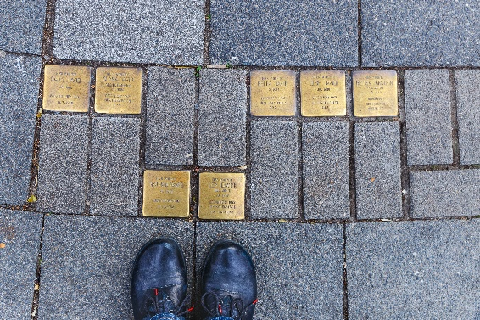

Fünf quadratische, kupferüberzogene Steine im Pflaster einer Straße. Jemand ist offenbar stehengeblieben, um zu lesen, was auf ihnen geschrieben steht.
"Wer sich … für den Stein interessiert, beugt sich nach unten, um die Inschrift zu lesen. Er verbeugt sich vor dem Toten. Ist das nicht schön?" Das sagt Gunter Demnig. Der Künstler hat inzwischen sehr viele solcher „Stolpersteine“ gelegt. Sie erinnern an verfolgte, meist jüdische Menschen, die in der Zeit des Nationalsozialismus dort gewohnt haben, wo jetzt die Steine liegen und vertrieben oder ermordet worden sind. Mehr Informationen dazu unter: http://www.stolpersteine.eu

"Ein Mensch ist erst dann vergessen, wenn sein Name vergessen ist", auch das sagt Gunter Demnig. „Ich hoffe, nein, ich glaube“, sagt ein anderer, „dass das nicht stimmt. Überleg mal, dann würde z.B. Adolf Hitler noch „leben“ und all die „guten Menschen“, die es nie zu einem großen Namen gebracht haben, wären schnell vergessen und wären „tot.““ Das Gedenken an Menschen können die Menschen nicht selbst sicherstellen, sie sind ja selbst endlich.
Kann das Gott?

„Nie wieder“, ein eigenes Denkmal
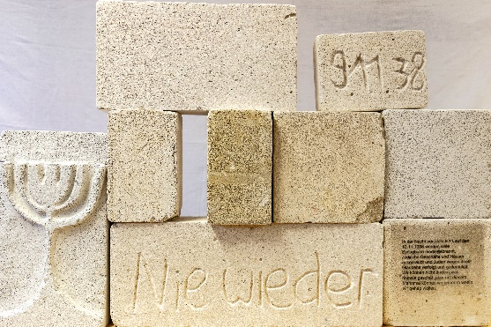

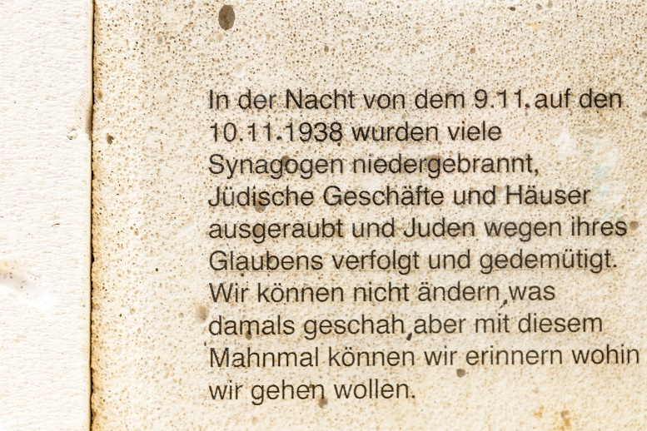
Eine Mauer, ein Datum in den Stein gemeißelt, links ein siebenarmiger Leuchter, eine Menora, Symbol des Judentums.
„Nie wieder“ eingeritzt in den größten Stein, rechts ein erklärender Text.
Die Mauer - wozu wurde sie gebaut, was soll sie trennen, stützen, tragen?
Was war am 9. November 1938?
Die Mauer hat eine Lücke, kann man da nur durchschauen, oder ist sie überwindbar?
Vergrößerung des Textes rechts unten
Auch heute sind Mauern ein Thema: die 1989 überwundene in Berlin,
die neue zwischen Israel und Palästina,
die geplante zwischen den USA und Mexiko…

